ОБОСНОВАНИЕ
необходимости принятия областного закона
«Об административно-территориальных преобразованиях во Всеволожском муниципальном районе Ленинградской области в связи с образованием города Колтуши и о внесении изменений в отдельные областные законы»

Настоящий законопроект разработан комитетом по местному самоуправлению, межнациональным и межконфессиональным отношениям Ленинградской области совместно с Комитетом градостроительной политики Ленинградской области и ГКУ ЛО «Государственный экспертный институт регионального законодательства». Законопроект разработан в связи с обращением органов местного самоуправления Колтушского сельского поселения Всеволожского муниципального района Ленинградской области, направленным Губернатору Ленинградской области письмом главы Колтушского сельского поселения от 21 марта 2023 года № 35/23-и (прилагается).
Органами местного самоуправления решено предложить объединение двух населённых пунктов – фактически слившихся между собой, за укрупнённым населённым пунктом предлагается сохранить наименование «Колтуши». Объединение двух населённых пунктов производится в соответствии с частью 2 статьи 6 областного закона от 15 июня 2010 года № 32-оз. Основанием для объединения населённых пунктов (деревни Колтуши и Старая) является ходатайство представительного органа местного самоуправления Колтушского сельского поселения Всеволожского муниципального района Ленинградской области, содержащее обоснование необходимости объединения населённых пунктов (решение совета депутатов от 6 марта 2023 года № 1).
В соответствии со статьёй 13 Федерального закона от 6 октября 2003 года № 131-ФЗ «Об общих принципах организации местного самоуправления в Российской Федерации» и статьёй 5 областного закона от 15 июня 2010 года № 32-оз «Об административно-территориальном устройстве Ленинградской области и порядке его изменения» осуществляются изменение категории укрупнённого населённого пункта с деревни на город и наделение Колтушского сельского поселения статусом городского поселения.
На начало 2023 года объединяемые населённые пункты (Колтуши и Старая) являются деревнями. Изменение категории укрупнённого населённого пункта с деревни на город производится с учётом мнения муниципальных образований, предусмотренного частью 2 статьи 5 областного закона от 15 июня 2010 года № 32-оз. Предложение Колтушского сельского поселения поддержано советом депутатов Всеволожского муниципального района (решение от 16 марта 2023 года № 22).
Федеральный закон от 6 октября 2003 года № 131-ФЗ установил прямую зависимость между наличием в составе поселения городского населённого пункта и наделением его статусом городского поселения. Законопроект предполагает изменение категории населённого пункта Колтуши с «деревни» на «город», в связи с чем, предполагается изменение статуса Колтушского сельского поселения и наделение его статусом городского поселения. Вопрос преобразования муниципального образования рассмотрен на публичных слушаниях, предусмотренных пунктом 4 части 3 статьи 28 Федерального закона от 6 октября 2003 года № 131-ФЗ, и состоявшихся 12 января 2022 года.

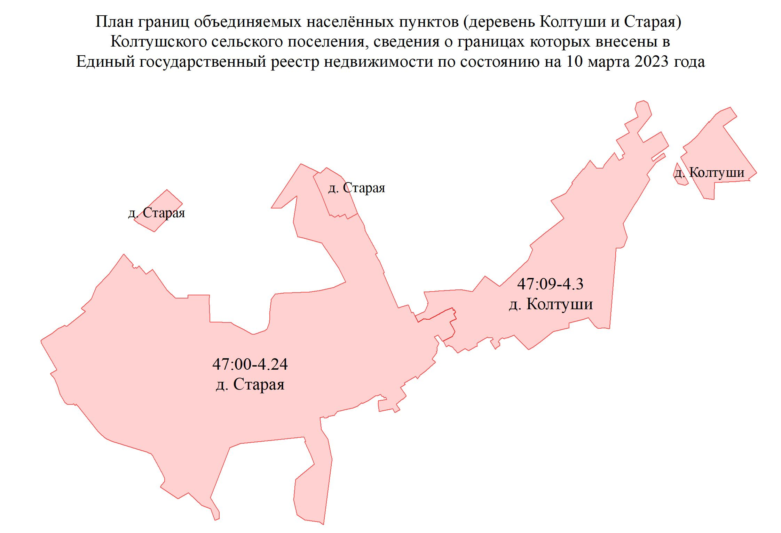

По вопросу объединения населённых пунктов Колтуши и Старая, изменения категории укрупнённого населённого пункта Колтуши с отнесением его к категории «город» и преобразования муниципального образования Колтушское сельское поселение Всеволожского муниципального района Ленинградской области путём изменения статуса сельского поселения в связи с наделением его статусом городского поселения 12 января 2022 года состоялись публичные слушания. Предложение органов местного самоуправления поддержано населением.
В результате предложенных преобразований Колтушское сельское поселение становится городским поселением с административным центром в городе Колтуши, исключается из учётных данных деревня Старая.
В пояснительной записке, представленной в ходатайстве органов местного самоуправления, приведён перечень оснований для предлагаемых преобразований. Отмечается, что преобразование повлечёт для поселения – увеличение доходной части бюджета и расширение перечня вопросов местного значения.
По вопросу преобразования на официальном сайте муниципального образования в разделе «Совет депутатов» сформирован подраздел с основными документами, подготовленными органами местного самоуправления. В числе размещённых на сайте документов – градостроительное обоснование и анализ социально-экономических последствий преобразования.

Предполагается внесение изменений в областной закон от 10 марта 2004 года № 17-оз «О наделении соответствующим статусом муниципального образования Всеволожский район и Выборгский район и муниципальных образований в их составе» и областной закон от 15 июня 2010 года № 32-оз «Об административно-территориальном устройстве Ленинградской области и порядке его изменения» в части приведения их в соответствие с вносимыми законопроектом изменениями.

Согласно пункту 3 части 16 статьи 35 и пункту 12 части 6 статьи 36 Федерального закона от 6 октября 2003 года № 131-ФЗ предлагаемое преобразование муниципального образования ведёт к досрочному прекращению полномочий представительного органа местного самоуправления и главы муниципального образования.

Проект областного закона не устанавливает новые и не изменяет ранее предусмотренные нормативными правовыми актами Ленинградской области обязанности для субъектов предпринимательской и инвестиционной деятельности, а также не устанавливает, не изменяет и не отменяет ранее установленную ответственность за нарушение нормативных правовых актов Ленинградской области, затрагивающих вопросы осуществления предпринимательской и инвестиционной деятельности. В отношении настоящего проекта областного закона не требуется проведение оценки регулирующего воздействия.

Приложение: письмо главы Колтушского сельского поселения Всеволожского муниципального района Ленинградской области от 21 марта 2023 года № 35/23-и с приложениями – всего на 35 л.

Председатель  комитета по местному самоуправлению, межнациональным и межконфессиональным отношениям Ленинградской области | Л. Бурак

